|  |  |
| --- | --- |
| A COR DO SOM | |
| PROFESSOR | ARTUR BARROS |
| DISCIPLINA | ELETIVA |
| TAREFA 3 | BOSSA NOVA – 9B |

O QUE FOI A BOSSA NOVA

**Texto de Apoio**

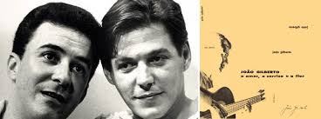

Durante a década de 50, o Brasil vivia a euforia do crescimento econômico gerado após a Segunda Guerra Mundial. Com base na onda de otimismo dos “Anos Dourados”*, um grupo de jovens músicos e compositores de classe média alta do Rio de Janeiro começou a buscar algo realmente novo e que fosse capaz de fugir do estilo operístico que dominava a música brasileira. Estes artistas acreditavam que o Brasil poderia influenciar o mundo com sua cultura, por isso, o novo movimento visava a internacionalização da música brasileira.  
Para a maioria dos críticos, a Bossa Nova se iniciou oficialmente em 1958, com um compacto simples do violonista baiano João Gilberto. Um ano depois, o músico lançou seu primeiro LP*, “Chega de saudade”, que marcou definitivamente a presença do estilo musical no cenário brasileiro. Grande parte das músicas era proveniente da parceria entre Tom Jobim e Vinícius de Moraes. A dupla compôs “Garota de Ipanema”, que é, sem dúvida, uma das mais importantes canções da história da música brasileira e mundial Para se ter uma ideia, a mesma foi considerada em 2005, pela Biblioteca do Congresso norte-americano, como uma das 50 grandes obras musicais da humanidade.  
A Bossa Nova foi consagrada internacionalmente no ano de 1962, em um histórico concerto no Carnegie Hall de Nova Iorque, no qual participaram Tom Jobim, João Gilberto, Oscar Castro Neves, Agostinho dos Santos, entre outros artistas.A Bossa Nova tem como características principais o desenvolvimento do canto-falado, ao invés da valorização da “grande voz”, e a marcante influência do jazz norte-americano. Com as mudanças políticas causadas pelo Golpe Militar de 1964, e instalação de uma ditadura as canções começaram a trazer temas sociais. Desta forma, a música se transformou em um claro instrumento de contestação política da classe média carioca, um símbolo de resistência à repressão instaurada pela ditadura. Era o início da MPB, a moderna música popular brasileira. De fato, o movimento que originou a Bossa Nova se findou em 1966, entretanto, seu fim cronológico não significou a extinção estética do estilo musical, o qual serviu de referência para inúmeras gerações de artistas.

**Glossário:**

**Compacto** - disquinho de vinil com duas ou quatro músicas que se vendia muito no passado

**Anos Dourados** - Foi a década em que começaram as transmissões de televisão, provocando uma grande mudança nos meios de comunicação. No campo da política internacional, os conflitos entre os blocos capitalista e socialista (Guerra Fria) ganhavam cada vez mais força.

**LP** - Palavra pouco corrente, com o desaparecimento do produto, disco de vinil fonográfico de 33 1/3 rotações por minuto (de longa duração para os padrões da época; a expressão completa era long playing record., conhecido também como “elepê”

**Compilação**: Acervo - coleção

**Lioness: Hidden Treasures**, Leoa: tesouros escondidos

**Acesse os Links e ouçam as versões de Garota de Ipanema e Wave e e depois responda a seguintes questões postadas**

**Link Obrigatório 1 -** <https://www.youtube.com/watch?v=NldPFVKYmiw>

The Girl From Ipanema Frank Sinatra & Antônio Carlos Jobim |

**Link Obrigatório 2 -** <https://www.youtube.com/watch?v=E_NaaHa1Pks>

João Gilberto – Wave - Link Obrigatorio 3

<https://www.youtube.com/watch?v=5LfaYKdqfnY>

AUMENTE SEU CONHECIMENTO – ACESE OS LINKS

Versões de Garota de Ipanema em Inglês

**Amy Winehouse**

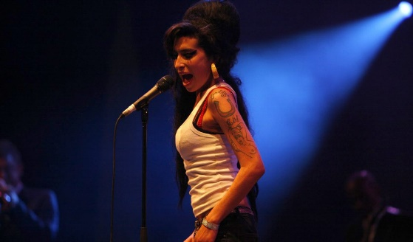<https://www.youtube.com/watch?time_continue=49&v=aFscXxlgQ5o&feature=emb_logo>

Antes de seu precoce falecimento, a excelente cantora britânica gravou uma versão *neo-soul*da canção. O lançamento, no entanto, foi póstumo e fez parte da *compilação***Lioness: Hidden Treasures**, de 2011.

**Ella Fitzgerald**

<https://www.youtube.com/watch?time_continue=111&v=0mEAPqxED70&feature=emb_logo>

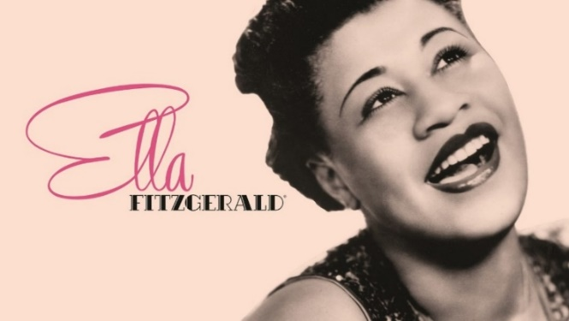A Deusa do Jazz Ella Fritzgerald foi uma das mulheres mais especiais que já passaram por essa Terra. Em 1965, Ella fez sua excelente versão usando sua base no swing/jazz e transformando a personagem em um Garoto de Ipanema.

**Andrea Bocelli**

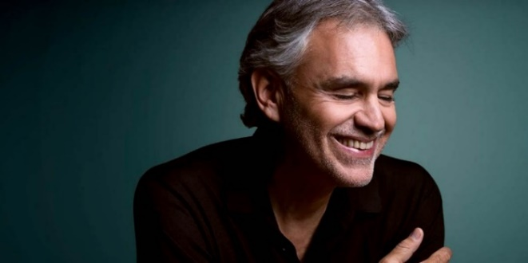[**https://www.youtube.com/watch?v=m5uHyvqx7Yo**](https://www.youtube.com/watch?v=m5uHyvqx7Yo)

Em mais uma comprovação de sua genialidade, o Tenor **Andrea Bocelli** aprendeu a cantar a versão original – em português – de **“Garota de Ipanema”** para o seu disco **Passione**, de 2013. Mais ainda, na versão espanhola do álbum, Bocelli cantou a versão traduzida para o espanhol da faixa (**“Chica de Ipanema”**).

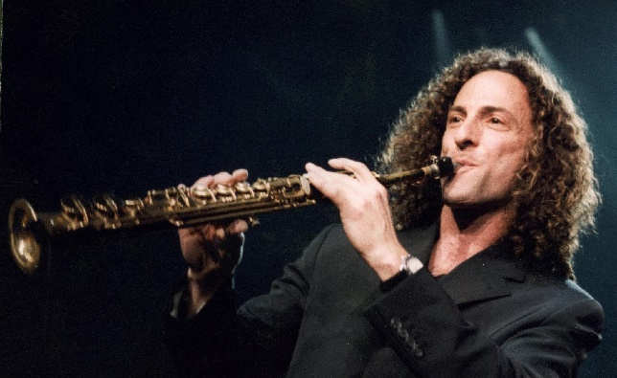**Kenny G ~ The Girl From Ipanema** https://www.youtube.com/watch?v=ldvMYV9lTmE

Kenneth Bruce Gorelick ([Seattle](https://pt.wikipedia.org/wiki/Seattle), [5 de junho](https://pt.wikipedia.org/wiki/5_de_junho) de [1956](https://pt.wikipedia.org/wiki/1956)), mais conhecido pelo [nome artístico](https://pt.wikipedia.org/wiki/Nome_art%C3%ADstico) de Kenny G, é um [saxofonista](https://pt.wikipedia.org/wiki/Saxofone) [estadunidense](https://pt.wikipedia.org/wiki/Estados_Unidos). [Instrumentos](https://www.google.com.br/search?q=kenny+g+instrumentos&stick=H4sIAAAAAAAAAOPgE-LUz9U3MIo3NLLQUswot9JPzs_JSU0uyczP0y9IzS_ISbXKzCsuKSrNTc0rKV7EKpKdmpdXqZCugBDNLwYAbLIG1kcAAAA&sa=X&ved=2ahUKEwiRrLnq7cfoAhVRILkGHbMwC-gQ6BMoADAeegQICxAC): [Saxofone soprano](https://www.google.com.br/search?q=Saxofone+soprano&stick=H4sIAAAAAAAAAOPgE-LUz9U3MIo3NLJQAjONS4yMcrUUM8qt9JPzc3JSk0sy8_P0C1LzC3JSrTLzikuKSnNT80qKF7EKBCdW5Kfl56UqFOcXFCXm5e9gZQQAE4jJ51EAAAA&sa=X&ved=2ahUKEwiRrLnq7cfoAhVRILkGHbMwC-gQmxMoATAeegQICxAD), [Saxofone alto](https://www.google.com.br/search?q=Saxofone+alto&stick=H4sIAAAAAAAAAOPgE-LUz9U3MIo3NLJQgjALCoqKtRQzyq30k_NzclKTSzLz8_QLUvMLclKtMvOKS4pKc1PzSooXsfIGJ1bkp-XnpSok5pTk72BlBAAlN6EwTgAAAA&sa=X&ved=2ahUKEwiRrLnq7cfoAhVRILkGHbMwC-gQmxMoAjAeegQICxAE), [Saxofone tenor](https://www.google.com.br/search?q=Saxofone+tenor&stick=H4sIAAAAAAAAAOPgE-LUz9U3MIo3NLJQAjONC3PKzLUUM8qt9JPzc3JSk0sy8_P0C1LzC3JSrTLzikuKSnNT80qKF7HyBSdW5Kfl56UqlKTm5RftYGUEANtJU7RPAAAA&sa=X&ved=2ahUKEwiRrLnq7cfoAhVRILkGHbMwC-gQmxMoAzAeegQICxAF), [Flauta](https://www.google.com.br/search?q=Flauta&stick=H4sIAAAAAAAAAOPgE-LUz9U3MIo3NLJQAjNzDE2y4rUUM8qt9JPzc3JSk0sy8_P0C1LzC3JSrTLzikuKSnNT80qKF7GyueUklpYk7mBlBACg4KIKRwAAAA&sa=X&ved=2ahUKEwiRrLnq7cfoAhVRILkGHbMwC-gQmxMoBDAeegQICxAG)

**Questões**

1 – Aponte qual característica abaixo não fez parte do movimento da Bossa Nova

1. tom coloquial na voz
2. temas cotidianos
3. voz mais baixa, quase como sussurros
4. uso da guitarra elétrica, bateria e baixo e ritmo dançante
5. invenções melódicas de jazz.

2 - Uma das músicas mais marcantes desse movimento, e que ficou conhecida mundialmente, é Garota de Ipanema, composta por Vinícius de Moraes e Antônio Carlos Jobim em 1962.

1. Foi uma homenagem as garotas que frequentavam a praia de Ipanema
2. Vinicius de Moraes compôs a música para homenagem a namorada de Tom Jobim
3. A história da canção é verídica, inspirada na modelo brasileira Helô Pinheiro, a moça bonita que passava na orla da praia de Ipanema
4. A música foi compota por encomenda para valorizar o seor imobiliário de Ipanema

3- A musica Samba do Avião um clássico da Bossa Nova foi faz referencia:

1. O nome Samba do Avião faz uma referência ao local onde se encontra o eu-lírico, é a partir de cima que ele consegue observar as belezas da cidade que tanto ama.
2. Pela letra, é possível perceber que o compositor carioca está regressando de longe e sente saudades de casa.
3. O poeta menciona alguns pontos turísticos (o Cristo Redentor, a Baía de Guanabara)
4. A música faz referência ao clima, às praias, à música, às mulheres e a atmosfera da cidade - em resumo, ele menciona tudo aquilo que sente falta
5. Somente a pergunta A está correta
6. A, B, C estão incorretas
7. Somente a C está correta
8. Todas alternativas estão corretas